Château Sainte-Roseline
OOP
Norbert Matuška
FIIT STU Bratislava
V mojom projekte sa budem zaoberať primárne dražením exotických vínnych produktov. Uživateľ sa bude môcť prihlásiť do tohto systému a systém si ho následne aj zapamätá. Uživateľ bude mať možnosť si zakúpiť “premium”, ktoré mu umožní zakúpiť si produkt okamžite ale za nejaký percentuálny poplatok k tomu. Uživateľ bude mať taktiež prístup k vlastnej peňaženke, do ktorej si bude môct dobíjať kredity, za ktoré bude nasledovne uskutočňovať platby. Aukcia bude mať rôzne kategórie vín, podľa pôvodu, sladkosti alebo ovocia. Aukcia bude disponovať aj tzv. Notification systémom, ktorý bude notifikovať o uskutočnení kúpy, o prihodení na produkte a podobne. Bude možné sa prihlásiť aj pod adminom, ktorý bude mať povolenia na úpravy zásoby produktov, ceny alebo aj odkúpenie zásoby, prídavanie kreditov userom a podobne.

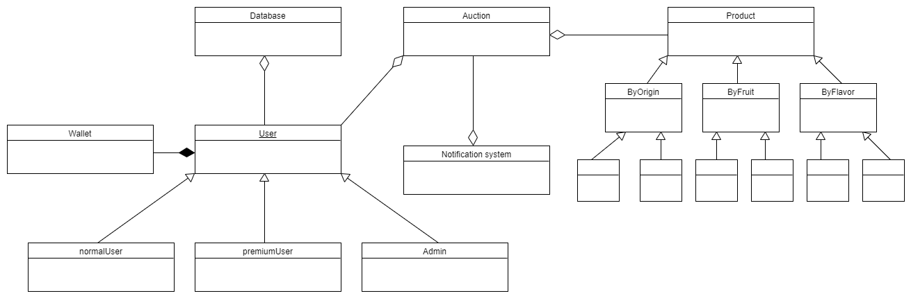
Čo robím?
Čo som spravil doteraz?
Aké mam problémy?
Aký mám plan na dalsi tyzden?

